**长春汽车工业高等专科学校**

**新冠肺炎疫情防控期间2020年新生报到须知**

按照学校规定，2020年新生报到工作按照新冠肺炎疫情防控要求组织实施，2020级新生请认真阅读本须知，并做好相关准备工作。

1. **新生报到时间**

**2020年11月7日（星期六）8:00——18:00**

|  |  |  |  |
| --- | --- | --- | --- |
| 报到时间 | 报到学院 | 录取专业 | 学院联系人 |
| 11月7日  （星期六） | 电气  工程  学院 | 焊接技术与自动化、电气自动化技术、电气自动化技术（四年制）、机电一体化技术、工业机器人技术、工业机器人技术（四年制）、智能控制技术 | 范晶莹  15543198815 |
| 信息  技术  学院 | 人工智能技术服务、移动互联应用技术、物联网应用技术、大数据技术与应用 | 王旭  17790061789 |
| 机械  工程  学院 | 数控技术、数控技术（四年制）、模具设计与制造、机械制造与自动化、数控设备应用与维护、机械产品检测检验技术、工业工程技术、工业设计 | 杜幼楠  18943981006 |
| 汽车  工程  学院 | 汽车制造与装配技术、汽车制造与装配技术（四年制）、汽车造型技术、新能源汽车技术、汽车试验技术、汽车改装技术、汽车智能技术、氢能技术应用 | 刘洋  18643108404 |
| 汽车  营销  学院 | 物流管理、汽车营销与服务、保险、统计与会计核算、数字媒体应用技术 | 何龙  15943184243 |
| 汽车  运用  学院 | 汽车检测与维修技术、汽车检测与维修技术（四年制）、汽车电子技术、汽车车身维修技术 | 李彤  13578868394 |

**二、报到要求**

**新生按要求报到或暂缓报到，携带相应材料**

1.无发热（体温超过37.3℃）、咽痛咳嗽、胸闷、腹泻等症状的学生可以直接报到。

2.中高风险地区学生暂缓报到，向录取学院请假报备。

3.14日内与中高风险地区人员或境外返回人员有接触史的学生需持7日内核酸检测证明报到。

4.因交通、健康等特殊情况不能按时报到入学的，应提前1-3天向学校提出申请，招生办联系电话0431-85751854/85751826。

5.新生入学报到时将本人和家长签字确认的**《健康情况监测卡》**（填写14天体温检测）**《申请入学报到承诺书》**上交学校。杜绝带病（新冠肺炎症状）报到入学。

6.新生报到入学后，因学校实行封闭管理，请配齐、带足日常生活用品、学习用品、夏季衣物以及**口罩、体温计、**消毒纸巾等个人防护用品，禁止携带酒精等易燃易爆危险品，做好个人卫生管理。

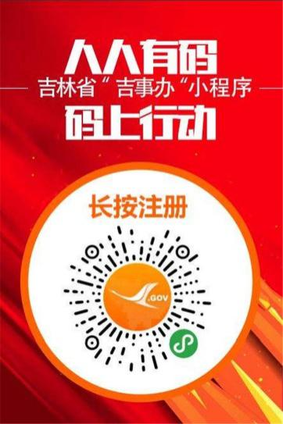7.通过微信搜索“吉事办”小程序，完成

注册登录，熟练使用吉祥码及通信行程卡。

8.出行前要自行评估健康状况，若出现可

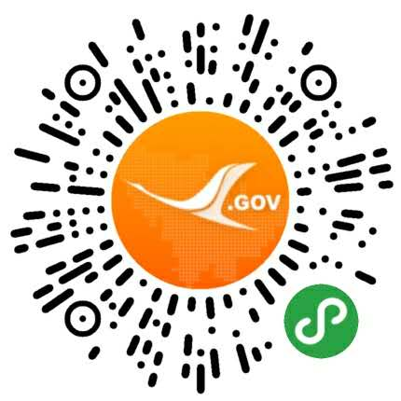疑症状，如发热（体温超过37.3℃）、咽痛咳

嗽、胸闷、腹泻等，请取消或推迟报到计划，

第一时间到当地定点医院进行检查治疗，并上

报学校。

**9.由于疫情影响，学校不统一组织接站，**

**提倡学生自主报到，敬请理解支持。乘车路线**

**请查看《2020新生入学须知》。**

**三、旅途注意事项**

1．保证人身安全。报到途中注意遵守交通规则，不乘坐无牌、无证、超载、超速等非法营运或存在安全隐患的交通工具。

2．避免人员密集。尽量不在通风不良的场所逗留。留意周围状况，避免与可疑人员近距离接触和交谈，途中尽量不在公共餐馆就餐。

3．做好个人防护。在报到途中应保持通讯畅通。乘坐公共交通工具时，全程佩戴口罩，随时注意手部卫生。

长春汽车工业高等专科学校

2020年11月